附件1
优秀组织奖评审标准

1.积极组织开展青少年无线电制作活动，有专人负责管理本市（区）的青少年无线电制作活动，在2013年度中，将青少年无线电制作活动纳入本市（区）的年度青少年科普工作或科技活动工作计划。
2.有本市（区）的青少年无线电制作活动的年度计划和工作总结（要求活动现场照片有3张以上）并盖章后上交省级赛事承办部门。
3.认真做好青少年无线电制作活动的普及工作，在2013年度中，组织开展了青少年无线电制作活动市（区）级赛区的竞赛活动，参加竞赛活动的学校不少于10所。
4.在第16届湖北省青少年无线电制作竞赛中组队参加了全部竞赛项目。
5.在省级竞赛中，本市（区）参赛队管理有序，纪律严谨，无安全事故。恪守规则，服从裁判，遵守比赛道德规范。

优秀教练员评审标准

1.热心青少年无线电制作课外教育事业，积极参与并亲自辅导青少年无线电制作课外兴趣小组活动，辅导的无线电制作爱好者兴趣小组应不少于30人。
2.认真钻研青少年无线电制作课外教育、教学工作，并有丰富的辅导经验，是本市（区）公认的业务骨干教师。
3.积极带领学生多次参加全省青少年无线电制作竞赛活动，所辅导的学生在2011年—2012年省级赛事中取得过一等奖。
4.模范遵守青少年无线电制作活动教练员职业道德规范，模范遵守全省青少年无线电制作竞赛的规则。

附件2

第16届湖北省青少年无线电制作
竞赛（荆楚杯）评分说明

所有组别的竞赛作品，是在竞赛时间内完成及作品有效果的前提下进行成绩评定。
1．各组别竞赛时间为：小学组、初中组70分钟；高中组、职高组90分钟。
2．作品效果是指：小学组的作品是当有人走近时，能产生“欢迎光临”的语音声；初中组的作品是当接入MP3等音频信号时能产生放大的声音；高中和职业高中组的作品是能接收正常的调频、调幅收音信号并能调谐不同的广播电台。
一、效果和性能15分，性能不佳则适当扣分。
1．小学组：（5分）最短有效感应距离为1.5米，否则扣5分。
2．中学组：（5分）两边嗽叭都应响，若只有一边嗽叭响则扣5分。
3．音色不佳，啸叫声大，扣5分。
二、作品外观及质量：（共15分）要求
1．外观（10分）：作品外观没有划痕、烫痕等，如有每处扣2分。
2．质量标准：（5分）：作品振动时能保持良好的效果，没有接触不良的现象，给全分，如果有，则扣5分。
三、“安装技术”项目（共30分）要求：
1．板盒安装 (5分)：没上外壳或底板固定螺钉扣2分，电路板未安装到外壳中扣5分。
2．插装规范(10分)：要求电路版上元器件摆放风格一致；元器件吊得过高、元器件摆放零乱等相应扣分。
3．元件到位(5分)：集成电路、电位器、耳机插座等元气件要求焊接到位，如有不规范则每处扣1分。
4．喇叭安装 (5分)：喇叭未固定扣5分。
5．弹簧极片 (5分)：焊接导线一端的电池片安放在上面的扣3分，弹簧极片未安装到位的扣2分。
四、“焊接质量”项目（共40分）要求：
1．焊点形状(30分)；焊接点要求形状良好，不合格的焊点例如有毛刺、球状等每个扣2分，扣完30分为止。
2．锡量（5分）：要求锡量适中，如果焊接点的锡量过多则每处扣1分，扣完5分为止。
3．清洁 (5分)；要求焊接点干净不露黄（松香的颜色），如果有则每处扣1分，扣完5分为止。
五、其他
扣分：因元件错检误换1个零件扣2分，30分钟后换1个元件扣5分。

竞赛及训练器材名称、价格（确定）
组别 | 名称 | 价格
小学组 | 光感迎宾器 | 23.00元/套
初中组 | 有源小音箱 | 29.00元/套
高中、职业高中组 | 调频调幅收音机 | 29.00元/套
附件3

第16届湖北省青少年无线电制作
竞赛（荆楚杯）报名表

参赛单位：
领 队： |  |  |  | 联系电话：
序号 | 参赛选手 | 性别 | 组 别 | 团体/个人 | 教 练

附件4

第16届湖北省青少年无线电制作竞赛
（荆楚杯）酒店住宿情况说明

- 诺琦酒店（广西大厦）：
地址：武汉市武昌区中山路309号，距武汉十四中步行20分钟，退房可延长到第二天14:00前。
标间：170元，可提供55间
单间（大床）：170元，可提供15间
联系人：朱莎经理，13554056868，68885008

- 美特斯商务宾馆：
地址：武汉市武昌区中山路281附3（中铁十一局旁），距武汉十四中步行15分钟
标间：120元，可提供10间
单间：108元，可提供15间
联系人：陈经理，88916665

- 全景宾馆
地址：武汉市武昌区中山路368号（省美术院二楼），距武汉十四中步行5分钟
标间：120元，可提供11间
单间：100元，可提供15间
联系人：李青山经理 18717125296 51810100

- 中国石化集团江汉油田武昌商务宾馆
地址：武汉市武昌区民主路500号，距武汉十四中步行20分钟。
标间：150元，可提供36间
普标：120元，可提供3间
单间：150元，可提供11间
联系人：前台，88871157,88874550

五、湖北财苑大酒店，距武汉十四中步行20分钟
标间：170元，可提供40间
四人间：280元，可提供10间
联系人：李经理，13377853185，总台：68886888

六、七天连锁酒店武汉黄鹤楼景区胭脂路店：
距武汉十四中步行10分钟
标间：127元，可提供10间
单间：157元，可提供40间
联系人：焦经理，18672197701，总台：88918688

以上酒店需提前预定，并告知到武汉十四中参加科技竞赛。

附件5
武汉市第14中学交通线路图

公交线路：511、543、573、576、584、586、606、717、729、777、811、64（内环）、15、34、43路汽车螃蟹甲站
地铁线路：武汉地铁2号线螃蟹甲站
湖北省中医院凤凰门诊旁昙华林路口有武汉市第14中学指示牌，沿昙华林向里走500米左右即到（湖北省中医学院大门斜对面）。
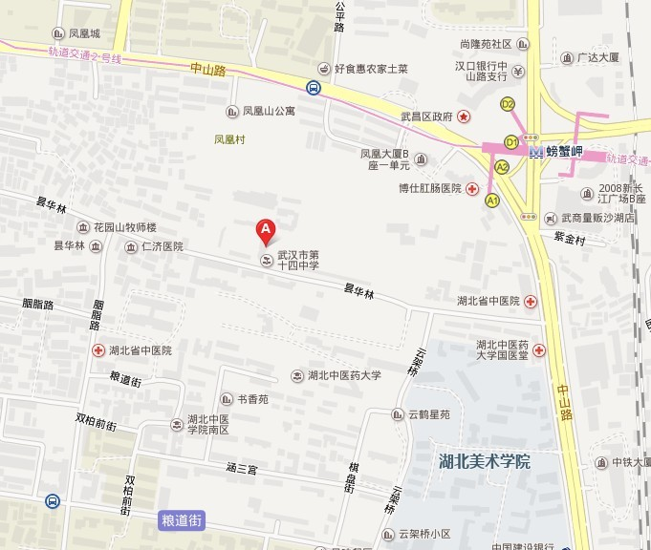

湖北省青少年科技中心办公室 2013年9月9日印发

